表现层是传统的JSP技术，自1999年问世以来，经过多年的发展，其广泛的应用和稳定的表现，为其作为表现层技术打下了坚实的基础。

中间层采用的是流行的Spring+Hibernate，为了将控制层与业务逻辑层分离，又细分为以下几种。

Web层，就是MVC模式里面的“C”（controller），负责控制业务逻辑层与表现层的交互，调用业务逻辑层，并将业务数据返回给表现层作组织表现，

该系统的MVC框架采用Struts。

Service层（就是业务逻辑层），负责实现业务逻辑。业务逻辑层以DAO层为基础，通过对DAO组件的正面模式包装，完成系统所要求的业务逻辑。

DAO层，负责与持久化对象交互。该层封装了数据的增、删、查、改的操作。

PO，持久化对象。通过实体关系映射工具将关系型数据库的数据映射成对象，很方便地实现以面向对象方式操作数据库，该系统采用Hibernate作为ORM框架。

Spring的作用贯穿了整个中间层，将Web层、Service层、DAO层及PO无缝整合，其数据服务层用来存放数据

修改eclipse中的编码方式 改为UTF-8

<http://blog.csdn.net/uestcong/article/details/6635123>

首先进行的ssh框架的建立就是在WEB-INf下的lib包进行相应jar包的引用

Struts的包有（commons-fileupload common-io freemarker javassist ognl struts-core {xwork-core已被合并}）

<!-- struts2框架核心过滤器的配置 -->

<filter>

<filter-name>struts2</filter-name>

<filter-class> org.apache.struts2.dispatcher.ng.filter.StrutsPrepareAndExecuteFilter</filter-class>

<!-- struts2的全路径 -->

</filter>

<filter-mapping>

<filter-name>struts2</filter-name>

<url-pattern>/*</url-pattern>

</filter-mapping>

然后还需要在src下引入struts.xml文件（是在struts2的-blank的文件后缀为.war其中的app文件中 具体的是在WEB-INF下的class文件中存在struts.xml文件）

Hibernate包（需要在目录中添加required和jpa 的所有jar包 其他根据需求进行添加）

Hibernate （hibernate.cfg.xml）文件可以省略，在创建实体和映射时在进行编写

Spring(核心监听器)

<!-- spring框架核心监听器的配置 -->

<listener>

<listener-class>org.springframework.web.context.ContextLoaderListener</listener-class>

</listener>

<context-param>

<param-name>ContextfigLocation</param-name>

<param-value>classpath:applicationContext.xml</param-value>

</context-param>

在src下还需要配置一个applicationcontext.xml用来约束文件。。除此之外还需要一个log4j的配置文件

spring ，struts hibernate相关的jar包

然后是进行一些配置文件的 web.xml（.xml是指可扩展标记语言）

{ 1定义头和根元素 所有部署文件的根元素都是web-app而且严格要求大小写

2部署描述符文件内的元素顺序 3 分配名称和定制的UL

}

Struts2 的配置文件（web.xml Struts.xml）

Hibernat 的配置文件 （hibernate.cfg.xml (核心配置文件) 映射文件

Spring 的配置文件 （web.xml applicationContext.xml）

Hibernate包中还需要进行 一个是日记记录（log4j）

数据库驱动包（hibernate是和数据库进行连接的）

Spring中（aop和aoc的包适时进行引用）

在src下引入Struts.xml的

创建包结构

（cn.muke.ssh

Dao enity services action domain

）

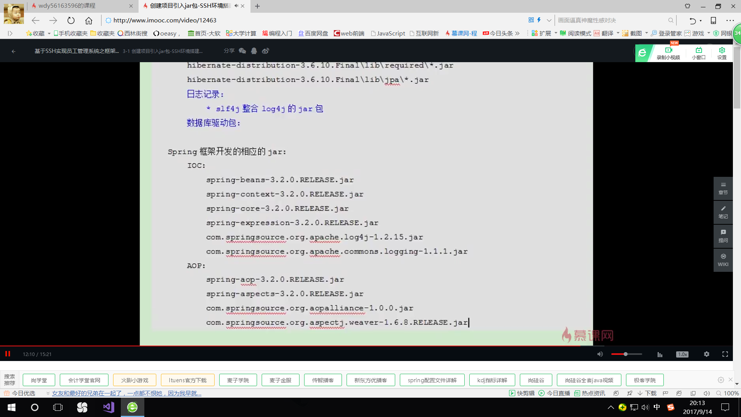

Struts2整合spring框架

页面会提交数据到action中 webroot下建立jsp

Struts2 的标签库来布局页面（<%@ taglib url=”/struts-tag prefix=”s”%>）

<s:form theme=”simple”> </form>

是指不采用Struts的再带样式

编写action service 和dao

<http://www.imooc.com/video/12468>

三大框架的整合

步骤五：编写Action，service和DAO

在action ，service， dao下进行class的创建

在service中注入dao， 并且提供一个set方法，就可以实现注入

在action整合service中，一是可以通过工厂，WebApplicationContext

二是通过library中自带的jar包，struts-spring-plugin

步骤六 进行action ，service，dao类的配置

（struts和spring整合的两种方式）

1 action的类由struts2自身去创建 2 action的类交给spring框架去创建

<struts>

<package name="copy" extends="struts-default" namespace="/">

<action name="product_*" class="action.ProductAction" method="{1}"></action>

</package>

</struts>

**Service和DAO是如何配置的？**

直接在applicationContext.xml中进行配置

Hibernate 是与数据库相连接的，需要创建一个数据库

（表是可以不用创建的 可以自动生成）

创建映射文件 是在实体entity下创建 some.hbm.xml

Spring 整合hibernate

在src下创建一个jdbc.properties的属性文件（File）

**301跳转页面**

**PHP转向版本**

header("HTTP/1.1 301 Moved Permanently");

header("Location: http://你的网址/");

exit()；

**ASP转向版本**

Response.Status="301 Moved Permanently"

Response.AddHeader "Location","http://你的网址/"

Response.End